**Tema 4.2. Función de Distribución Acumulada Conjunta y Marginal-Caso Discreto.**

**Observación 1.** En esta sección vamos a generalizar a 3 dimensiones la función de distribución acumulada $F_{X}$ de una variable aleatoria , la cual vimos que consta de escalones que van subiendo

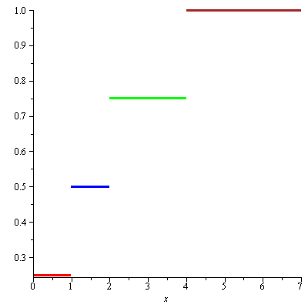

La función de distribución acumulada conjunta $F_{X,Y}$ de 2 variables aleatorias su gráfica también consta de escalones como lo muestra la figura de abajo

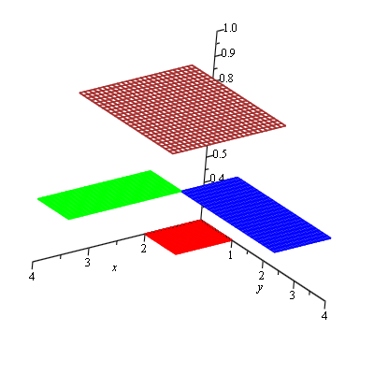

**Definición 1.** La función de **Distribución Acumulada Conjunta** de las variables aleatorias discretas $X$ y $Y$ con función de densidad conjunta

|  |  |  |  |  |  |
| --- | --- | --- | --- | --- | --- |
| $$X\backslash Y$$ | $$y_{1}$$ | $$y_{2}$$ | $$⋯$$ | $$y_{j}$$ | $$y$$ |
| $$x_{1}$$ | $$f\left(x_{1},y_{1}\right)$$ | $$f\left(x_{1},y_{2}\right)$$ | $$⋯$$ | $$f\left(x_{1},y_{j}\right)$$ |  |
| $$x_{2}$$ | $$f\left(x_{2},y_{1}\right)$$ | $$f\left(x_{2},y_{2}\right)$$ | $$⋯$$ | $$f\left(x_{2},y_{j}\right)$$ |  |
| $$⋮$$ | $$⋮$$ | $$⋮$$ | $$⋱$$ | $$⋮$$ |  |
| $$x_{i}$$ | $$f\left(x_{i},y_{1}\right)$$ | $$f\left(x_{i},y_{2}\right)$$ | $$⋯$$ | $$f\left(x_{i},y_{j}\right)$$ |  |
| $$x$$ |  |  |  |  |  |

está definida en el punto $\left(x,y\right)$ como

$F_{X,Y}\left(x,y\right)=P\left(X≤x,Y≤y\right)=\sum_{x_{i}≤x}{\sum_{y_{j}≤y}{f\left(x_{i},y_{j}\right)}}$

donde $f$ es la función de densidad conjunta de $X$ y $Y$. Entonces $F\left(x,y\right)$ es la suma de todas las entradas en la tabla de la función de densidad que están antes de $x$ y $y$

**Ejemplo 1.** Una línea aérea se da cuenta que el número de personas $X$ que hacen reservaciones y no se presentan es 1 o 2. Mientras que el número de personas $Y$ que se les olvido el boleto es 0 o 1. La función de densidad conjunta $f_{X,Y}$ está dada en la siguiente tabla

|  |  |  |
| --- | --- | --- |
| $$X\backslash Y$$ | 0 | 1 |
| 1 | $$1/4$$ | $$1/4$$ |
| 2 | $$1/4$$ | $$1/4$$ |

Obtenga la función de distribución acumulada.

**Solución.** Como referencia consideramos los puntos $\left(1,0\right), \left(1,1\right), \left(2,0\right)$ y $\left(2,1\right)$ que se obtienen de la tabla. Con estos puntos formamos 4 regiones

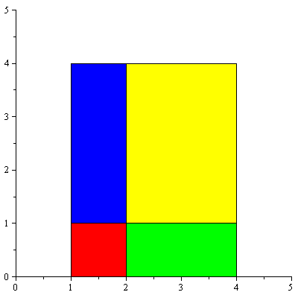

Estas regiones son:

$R_{1}=\left\{\left(x,y\right):1≤x<2, 0≤y<1\right\}$, $R_{2}=\left\{\left(x,y\right):x≥2,0≤y<1\right\}$

$R_{3}=\left\{\left(x,y\right):1≤x<2,y>1\right\}$, $R_{4}=\left\{\left(x,y\right):x≥2,y≥1\right\}$

Para saber el valor de la función de distribución acumulativa en algún punto de estas regiones, por ejemplo, $F\left(1.5,2\right)$ lo que hacemos es colocar el punto $\left(1.5,2\right)$, que está en la región 3, en el lugar correspondiente de la tabla de la función de densidad

|  |  |  |  |  |
| --- | --- | --- | --- | --- |
| $$X\backslash Y$$ | 0 | 1 | **2** | |
| 1 | $$1/4$$ | $$1/4$$ |  |
| **1.5** |  |  |  |
| 2 | $$1/4$$ | $$1/4$$ |  |

Entonces sumamos los valores de la función de densidad que están arriba de 1.5 y a la izquierda de 2. Por lo tanto

$$F_{X,Y}\left(1.5,2\right)=\frac{1}{4}+\frac{1}{4}=\frac{1}{2}$$

Este número será el valor de la función de distribución acumulativa para todos los puntos de la región 3. Procediendo de la misma forma con las otras regiones obtenemos la siguiente fórmula de la función de distribución acumulativa:

$$F_{X,Y}\left(x,y\right)=\left\{\begin{aligned}1/4,1≤x<2, 0≤y<1 \\ 1/2,x≥2,0≤y<1 \\ 1/2,0≤x<1,y>1 \\ 1,x≥2,y≥1 \\ 0 , en otra parte\end{aligned}\right.$$

Su gráfica son escalones en 3 dimensiones y es la gráfica que aparece en la observación 1.

**Ejercicios.**

1. La función de densidad conjunta de las variables aleatorias $X$ y $Y$ está dada por la siguiente tabla

|  |  |  |  |
| --- | --- | --- | --- |
| $$X\backslash Y$$ | 0 | 1 | 2 |
| 0 | 1/18 | 1/9 | 1/6 |
| 1 | 1/9 | 1/18 | 1/9 |
| 2 | 1/6 | 1/6 | 1/18 |

Encuentre, como una función seccionada, la función de distribución acumulada conjunta.